

АДМИНИСТРАЦИЯ ВЕЛИКОУСТЮГСКОГО МУНИЦИПАЛЬНОГО ОКРУГА
ВОЛОГОДСКОЙ ОБЛАСТИ

ПОСТАНОВЛЕНИЕ

02.12.2024 № 3953

г. Великий Устюг

О внесении изменений в постановление администрации
Великоустюгского муниципального округа
Вологодской области от 22.11.2024 № 3848

Рассмотрев заявление АО «Газпром газораспределение Вологда» от 26.11.2024 и представленные материалы, руководствуясь статьями 33 и 38 Устава Великоустюгского муниципального округа Вологодской области,
ПОСТАНОВЛЯЮ:

внести в постановление администрации Великоустюгского муниципального округа Вологодской области от 22.11.2024 № 3848 «О выдаче разрешения на использование земель или земельных участков, государственная собственность на которые не разграничена, без предоставления земельного участка и установления сервитута» следующие изменения:
1) цифры «1142» заменить на «1038»;
2) приложение к постановлению изложить в новой прилагаемой редакции.

Глава
Великоустюгского муниципального округа И.А. Абрамов

Приложение
к постановлению администрации
Великоустюгского муниципального округа
от 02.12.2024 № 3953

«СХЕМА
границ земель или части земельного участка на кадастровом плане
территории для размещения объекта «УГС 162393, Вологодская обл,
Великоустюгский р-н, Золотавцево д, Луговая ул, дом № 7а до ЗУ с КН 35:10:0308003:760, код 19\14л-028000»

Условный номер земельного участка 35:10:0308003:ЗУ1
Площадь земельного участка 1038 кв. м

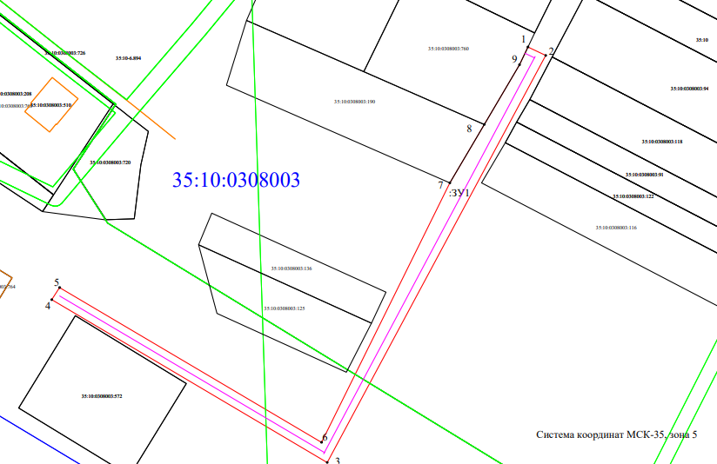

Условные обозначения:




